大學入學考試中心
101學年度學科能力測驗試題

社會考科

－作答注意事項－
考試時間：100 分鐘
題型題數：
˙單選題共 72 題
作答方式：
˙用2B鉛筆在「答案卡」上作答；更正時，應以橡皮擦擦拭，切勿使用修正液(帶)。
˙未依規定畫記答案卡，致機器掃描無法辨識答案者，其後果由考生自行承擔。

單選題（占144分）
說明：第1題至第72題皆計分。每題有4個選項，其中只有一個是正確或最適當的選項，請畫記在答案卡之「選擇題答案區」。各題答對者，得2分；答錯、未作答或畫記多於一個選項者，該題以零分計算。
1. 某工會發動罷工爭取薪資福利調整，小明認為自己沒有參與罷工的必要，反正罷工成功自己也可以享受加薪，萬一罷工失敗，因為自己沒參加，也不會影響到飯碗。下列何者最適合解釋小明的行為？
(A)自願性不足 (B)公德心缺乏 (C)搭便車心態 (D)次文化影響
2. 學者研究某縣市兩個地理範圍與人口數量、性別等特性相近的社區，其社區營造的成果如表一。對於甲乙兩社區之社區營造的描述，下列何者最為正確？

表一
社區營造項目 | 甲社區 | 乙社區
居民可說出自己社區名稱的比例 | 14% | 75%
過去一年社區新增公共建設的金額 | 180萬元 | 90萬元
過去一年社區活動的平均參與人次 | 20人次 | 193人次
過去一年社區獲得政府補助活動的金額 | 85萬元 | 50萬元
(A)甲社區的營造成果較乙社區來得優越
(B)甲社區較乙社區更具備社區自治精神
(C)乙社區的社區認同意識較甲社區為高
(D)乙社區較甲社區更需要政府指導協助
3. 「女性占所有管理及經理職位比率」及「女性占國會議員席次比率」二者可做為觀察女性政經參與及其對決策影響程度的重要指標。表二為三個國家在這二項指標的數據。

表二
依據上表，將這三個國家的性別不平等程度由高到低加以排列，下列何者正確？
國別 | 甲 |  | 乙 |  | 丙
年度 | 1989 | 2009 | 1989 | 2009 | 1989 | 2009
女性占所有管理及經理職位比率（%） | 12.0 | 25.9 | 17.6 | 37.3 | 6.6 | 10.1
女性占國會議員席次比率（%） | 8.9 | 24.5 | 13.7 | 28.3 | 4.8 | 9.2
(A)甲乙丙 (B)甲丙乙 (C)乙甲丙 (D)丙甲乙
4. 我國為確保原住民的基本權益，於民國94年制定並施行《原住民族基本法》，這是下列何種主張的具體表現？
(A)文明進化
(B)多元文化
(C)族群同化
(D)我族中心
5. 「民主政治」是普世潮流，因為它對人權的保護有所提昇，且對人民的需求有所回應，而「非民主政治」則不然。若我們想要了解某國的政治概況，可以根據下列哪種作為來判斷其為「非民主政治」國家？
(A)對政黨政治的競爭規則進行規範
(B)對國內媒體與政治言論進行管控
(C)必要時宣布國家進入緊急狀態限制某些自由
(D)嚴格執行國家之法律，沒有商議妥協的餘地
6. 我國某市議會三讀通過該市公共場所母乳哺育自治條例：婦女即使出門在外，也可在公共場所為嬰幼兒哺育母乳，任何人不得有制止、驅離或其他影響哺育的行為。次年，中央政府也跟進對婦女在公共場所哺育母乳立法，並公布全國施行。關於當時該市率先制定有關公共場所哺育母乳的條例，下列敘述何者正確？
(A)此條例制定落實地方分權的精神
(B)此條例凸顯中央與地方政府的權責不明
(C)此自治條例仍須經立法院同意始能生效
(D)該市無權制定此條例，故中央於次年統一立法
7. 依照目前臺海兩岸的現況，對我國而言，出現領土及統治權之落差。按我國現行憲法，以下敘述何者正確？
(A)我國目前統治權所及地區，憲法上稱為「中華臺北」
(B)我國目前統治權所及地區，憲法上稱為「中華民國臺灣省」
(C)我國領土除臺、澎、金、馬以外之地區，憲法上稱為「內地」
(D)我國領土除臺、澎、金、馬以外之地區，憲法上稱為「大陸地區」
8. 公民投票是民主政治中為實現「主權在民」而有的一種制度設計。以下有關我國舉辦公民投票的敘述何者正確？
(A)公民投票的成本很高，故我國規定每四年舉辦一次
(B)我國曾對「是否加入聯合國」及「是否重返聯合國」舉辦公民投票
(C)我國舉辦公民投票乃因它是一般民主國家制定公共政策最常用的方式
(D)我國曾對是否與大陸簽訂ECFA（兩岸經濟合作架構協定）案舉辦公民投票
9. 某內閣制國家的國會議員共有一百席，1991年到2004年共進行了六次國會大選，選後席次分配如圖一。請問該國比較接近下列哪種政黨體系？
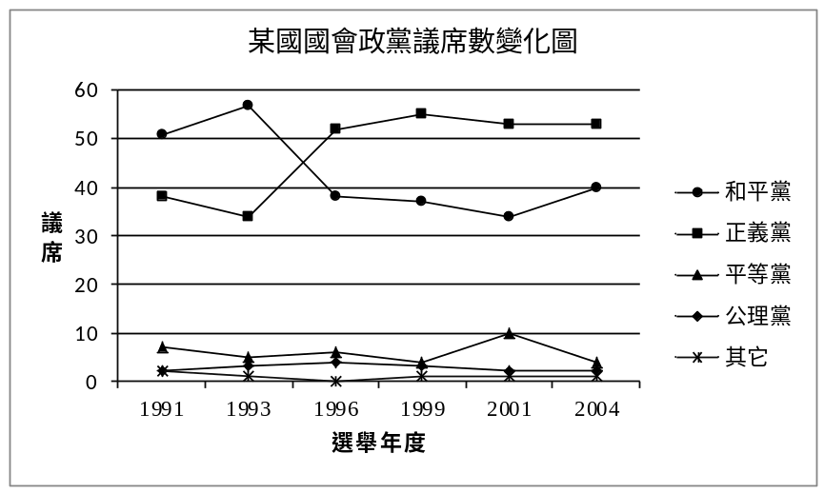
圖一

(A)兩黨制 (B)多黨制 (C)一黨專政制 (D)一黨獨大制
10. 吐瓦魯（Tuvalu）是一個隨時會被海水淹沒的迷你島國，在這裡協助觀光行銷的臺灣志工林小姐說：「想趁著年輕，到處走走看看。」所以選擇出國擔任志工，並體驗到什麼叫做「窮得只剩下快樂」。若以經濟學中個人選擇的觀點來看，下列敘述何者正確？
(A)年輕稍縱即逝，青春是有限的資源
(B)賺錢的機會多得是，錢財並不具有稀少性
(C)當志工僅能收取少數或甚至不收取報酬，對社會貢獻有限
(D)「想趁著年輕，到處走走看看。」說明遊覽各國是當志工的機會成本
11. 由於瓶裝水具有極大的便利性，全球瓶裝水的消費迅速增加，購買進口瓶裝水也成了時髦的象徵。但瓶裝水的消費及運送引發了環境問題，近年來社運人士陸續發起「反瓶裝水運動」。依上述有關瓶裝水所引發的問題，下列敘述何者最為正確？
(A)瓶裝水是造成水資源污染的主要原因
(B)瓶裝水需求增加，極可能造成水資源的耗竭
(C)瓶裝水的包裝及運送大量排碳，助長溫室效應
(D)國際間水資源短缺，各國的水資源戰爭一觸即發
12.李媽媽在夜市租了一個店面開設小吃店，她由家裡搬來1套桌椅，並添購5套桌椅。每個週末，她在大學讀企業管理的兒子也會到店裡幫忙。請問下列有關生產要素的敘述，哪項是正確的？
(A)所承租的店面屬於土地
(B)由家裡搬來的桌椅屬於資本
(C)李媽媽對小吃口味的更新屬於勞動
(D)李媽媽的兒子週末付出的時間屬於企業能力
13.某工廠發生爆炸事件，衍生成地方抗爭，凸顯出經濟發展與永續發展的衝突現象，而最後當地政府雖與該工廠達成高額賠償金的共識，仍無法獲得當地居民的認同。請問以下有關此問題的敘述何者正確？
(A)此爆炸事件反映出共有財的悲歌（Tragedy of the Commons）問題
(B)由於雙方對爆炸原因認定不一，此乃資訊不完全而衍生之供需失衡現象
(C)此乃該工廠與當地居民對於爆炸所造成的外部成本之影響認知不同所致
(D)這是私有財產權界定不明確所致，透過政府的介入與立法規範即可解決
14.我國影片在國內整體電影票房的占有率長期偏低。雖說電影發展的好壞與票房占有率並無直接對等關係，國內是否要採行保護政策亦多所爭議，但僅就經濟邏輯來看，不考量觀眾的偏好、所得等其他條件，請問下列何種政策最有可能提高我國影片的國內票房占有率？
(A)調降隨電影票課徵之娛樂稅
(B)對外國影片之進口採配額限制
(C)加強盜版影片的查緝，並加重處罰
(D)與外國簽署協定，增進雙方電影貿易
15. 某大學男女學生十人，為抗議該校調漲學費，相約於中午12點在學校操場集合，持空碗，扮乞丐，遊行校園一周；行動途中還舉起抗議海報，呼喊口號，表達心中不滿。這些大學生的抗議行為本身是在行使憲法所保障的何種基本權利？
(A)結社自由 (B)受教育權 (C)人身自由 (D)言論自由
16. 某員警進行巡查時，隨機攔檢機車騎士，並要求出示證件。有騎士不願接受盤查，大聲咆哮；員警先拉其下車，再以擒拿術壓制，限制行動，最後將之帶回警局訊問。該員警執行職務的行為違反下列哪項法治國基本原則？
(A)比例原則 (B)平等原則 (C)行政中立原則 (D)信賴保護原則
17. 小偷在竊取路邊車輛的音響時，被巡邏員警逮個正著，並帶回警局訊問。關於接下來的刑事法律程序，下列敘述何者正確？
(A)警察機關訊問完畢後可以移送法院，並提起公訴
(B)起訴後，警察機關可以拘留行竊者等候法院審理
(C)行竊者在警局接受訊問時可以要求聘請律師在場
(D)遭竊者可依《犯罪被害人保護法》要求政府補償
18. 民法上所稱的行為能力是指當事人能夠獨立為有效法律行為的能力，例如：獨立與他人成立買賣契約。下列有關行為能力的敘述，何者正確？
(A)年滿十八歲為民法上之成年人，有完全行為能力
(B)剛滿十歲的國小三年級學生，因未達十四歲，故無行為能力
(C)剛滿十四歲之人，得不經法定代理人允許，購買考試用參考書
(D)男滿十六歲即可與他人為有效的結婚行為，毋需法定代理人同意
19. 一群勞工因為勞資糾紛協商不成，因此申請集會遊行上街抗議，街旁某唱片行則大聲播放歌曲支持這群勞工。執勤的警察分局長認為唱片行的做法有礙秩序，即率員警進入店內，拉下鐵門，並取走音響裡的CD光碟，告誡店家後率隊離去。關於此事件，以下敘述何者正確？
(A)警察取走CD光碟是為維護社會秩序，符合法治國原則的要求
(B)唱片行大聲播放歌曲，表達對抗議群眾的支持，屬於人身自由的展現
(C)如果警察分局長是在檢察官的指揮下率隊進入店家，就是合法的執行職務行為
(D)警察進入店家並取走CD光碟是一種搜索扣押，應取得法院核發的搜索票才算合法
20. 某校21歲的張生經常受到陳生欺凌。陳生後來要求張生參加黑道喪禮，張生不願，陳生警告他到時不去就要把他「埋了」！張生忍無可忍，動手砍殺陳生。對於這個法律事件，下列分析何者不正確？
(A)張生是具有完全責任能力之人
(B)法院判決時不必考慮張生所受的委屈
(C)張生雖然遭受委屈，但他的殺人行為仍不被法律允許
(D)本案顯示：犯罪的成因可能很複雜，不一定可以把責任完全歸給行為人
21-22為題組
◎ 我國政府制定《特種貨物及勞務稅條例》（即是俗稱的「奢侈稅」），從民國100年6月起實施，其中一個目的是希望能夠壓低近年來不斷上漲的房價，尤其是針對交通便利的都會地區。
21. 按照現代民主理論，我國課徵「奢侈稅」的作法可說是符合了「國家的目的與功能」中的「落實社會正義」這一項目。以下何者是這種論點的最主要理由？
(A)一個正義的社會，不應存在奢侈的消費行為
(B)都會地區房價若是下降，可改善城鄉區域發展的差距
(C)傳統上認為節儉是美德，所以政府有責任導正人民消費習慣
(D)民主政府應照顧人民的福祉及基本生活需求，包括居住的權利
22. 假設「奢侈稅」造成買方預期豪宅價格將下跌，導致市場需求減少，賣方因政策的衝擊而不願將豪宅賣出，造成市場供給減少；請問在這樣的情況下，豪宅的市場均衡價格與均衡數量會如何變動？
(A)價格一定下跌，但數量不一定增加
(B)數量一定減少，但價格不一定提高
(C)價格一定上漲，但數量不一定減少
(D)數量一定增加，但價格不一定降低
23-24為題組
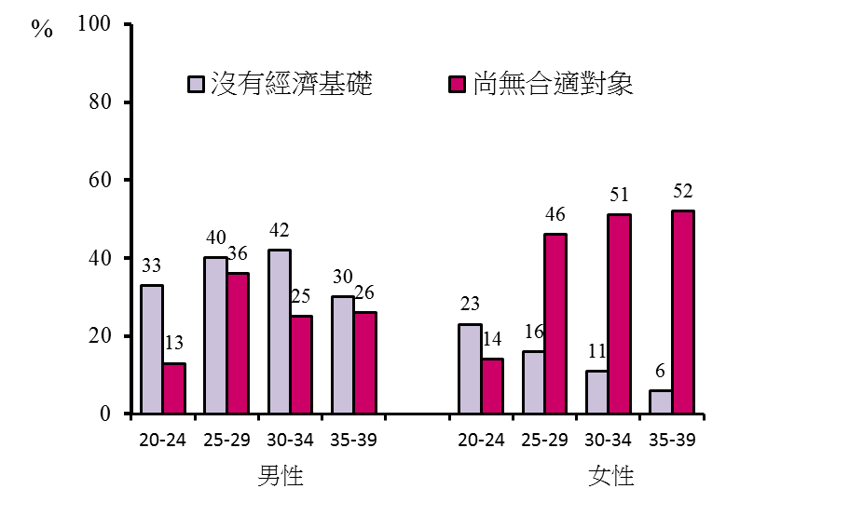
- 某國為了解年輕人結婚意願與生育率變低的原因，其研究機構調查20至39歲民眾對婚姻的態度（如圖二）。圖中數據顯示，有結婚意願的男性與女性中，尚未結婚的原因主要有「沒有經濟基礎」與「尚無合適對象」兩個理由。
年齡
圖二
沒有經濟基礎
尚無合適對象
男性
女性

23. 根據圖中數據，下列敘述何者最不合理？
(A)很多未婚男性認為養家是男人的責任
(B)經濟條件不是影響某國年輕人結婚意願的唯一因素
(C)對未婚女性而言，年紀愈輕，結婚意願愈不易受到經濟壓力的影響
(D)就未婚男性而言，其結婚意願受到無合適對象的影響較女性來得小
24. 如果政府為了鼓勵民眾提高結婚與生育意願，推動平價社會住宅、生育補貼、公辦幼兒托育及減免國小學童學費等政策。請問圖中哪群人的結婚意願最可能受這些政策影響？
(A)30至34歲的未婚男性 (B)25至29歲的未婚女性
(C)35至39歲的未婚男性 (D)20至24歲的未婚女性
25. 一位民意代表主張：「今日臺灣發電條件豐富，政府應研究鐡路電氣化的可能性，其經濟效益可提高人民所得。」主管交通的官員答覆：「關於鐡路電氣化問題，美援會研究認為需再慎重，本案中央繼續研究中。」這位民意代表最可能是：
(A)1930年代，街庄協議會的議員 (B)1960年代，臺灣省議會的議員
(C)1980年代，立法院的立法委員 (D)1990年代，國會中的國大代表
26. 春秋晚期，鄭國的執政大夫子產將刑法鑄於銅鼎，公布法律條文使國人周知。此舉引發鄰近晉國貴族之疑慮，認為人民可有成文法律做為靠山，據此爭取自身權益，極可能威脅既有的社會穩定及政治秩序。子產的改革與晉國貴族的疑慮，可以說明當時社會的哪種現象？
(A)平民興起漸成為國家中堅力量 (B)政府的行政權萎縮，民權增強
(C)貴族立法鎮壓百姓以維護封建 (D)司法解釋與裁量改由人民主導
27. 歷史上某一時期，甲乙雙方舉行效忠儀式：甲方向乙方保證，願以自由人身分，終身服事乙方，絕不脫離乙方保護，如有違背，願以金錢賠償；乙方則保證，宣誓之後，將終身保護甲方。這個效忠儀式最可能在何時何處舉行？
(A)八世紀前期君士坦丁堡的皇宮 (B)十二世紀中期法國北部的莊園
(C)十六世紀後期英國南部的城堡 (D)十九世紀後期美國南部的棉田
28. 媒體報導：「波蘭國會於本月中通過加入北大西洋公約組織（簡稱北約）案，波蘭預定在三月間與捷克及匈牙利同時成為北約新會員。」這則報導出現的時代背景為何？
(A)二戰結束時，美蘇兩國在東歐對峙，美國拉攏波、捷等國加入北約
(B)韓戰結束後，法國欲擴大在歐洲勢力，企圖說服東歐各國加入北約
(C)越戰爆發時，西歐欲打擊華沙公約組織，勸說波、捷等國加入北約
(D)蘇聯解體後，東歐向西方靠攏，波、捷、匈牙利等國家欲加入北約
29. 一位作家呼籲：希望作家不要身處危難，卻仍然成天做著新式或舊式的鴛鴦蝴蝶夢。我們要關心現實，寫我們的現實，主要一點便是反買辦、反崇洋媚外、反分裂的地方主義。這段話反映哪個時期臺灣的文學思潮？
(A)1950年代的反共文學 (B)1960年代的現代文學
(C)1970年代的鄉土文學 (D)1980年代的浪漫文學
30. 某個帝國，在十一世紀初是歐洲最強盛的國家，十四世紀以後，境內諸侯紛紛追求自身利益，互相攻伐，國勢漸衰。十七世紀，又因宗教問題，造成內部分裂。十九世紀初，帝國甚至遭拿破崙解散。這個帝國是指：
(A)俄羅斯帝國 (B)拜占庭帝國 (C)神聖羅馬帝國 (D)鄂圖曼帝國
31. 十六世紀起，歐亞間的海上貿易興起，許多歐洲國家紛紛前來亞洲經商。歐洲某國王室出資組成船隊，前往印度與東亞地區貿易。國王為反制抗議教派，避免其擴張，還願與教廷合作，免費將傳教士送往商船所到之處傳教。這位國王是：
(A)西班牙國王菲利普 (B)英格蘭王伊莉莎白
(C)俄國皇帝彼得大帝 (D)瑞典國王古斯塔夫
32. 一篇論文裡的關鍵詞有：中日關係、山東問題、胡適、巴黎和會。這篇論文討論的主題最可能是：
(A)庚子拳亂 (B)五四運動 (C)瀋陽事變 (D)七七事變
33. 一位商人自述：家中原本頗有積蓄，曾經擁有一家運輸公司。後因為投資股票，一夜之間，家財全部化為烏有。他為了養家活口，只得到碼頭當搬運工，但工作並不固定，收入有限。許多朋友則因無法繳付房貸，住家遭銀行查封，只得跟許多人一起在公園搭帳棚，領失業救濟金，不相信政府能解決他們的困境。這種情形最可能是：
(A)1800年拿破崙戰爭後的巴黎 (B)1918年第一次大戰後的倫敦
(C)1932年經濟蕭條時期的紐約 (D)1950年第二次大戰後的上海
34. 臺灣原本不產耕牛，主政者在南北兩路各設「牛頭司」，負責引進牛隻繁殖，以用於耕作。主政者並在各地修築水利設施，提供耕牛、農具與種籽；又大量招募「中土遺民」前來開墾。這是何時的情況？
(A)荷蘭時期 (B)清領初期 (C)日治時期 (D)戰後初期
35. 某一時期，立國的理念是﹕「國家應由受過良好教育、擁有財產的人來管理；他們可以制訂法律，保護人民財產，維持社會安寧。人民應當遵守法律、熱愛國家。」所有法律也都依據這樣的理念制訂。這應當是下列哪個時期的觀念？
(A)秦始皇統一六國時期的法家思想 (B)拜占庭帝國查士丁尼法典的主張
(C)英格蘭王約翰簽署大憲章的概念 (D)法蘭西帝國拿破崙法典立法精神
36. 學者指出：某個時期的農村巿鎮主要分布在黃河中、下游和長江三角洲；黃河中、下游的巿鎮數量很多，但每個巿鎮的貿易額卻不大；長江三角洲的情況恰好相反，巿鎮數量少，但每個巿鎮的貿易額都很大。不過，政府在兩個地區所收的商業稅大致相等。這種經濟現象最可能出現於何時？
(A)唐代前期，江南地區漸次開發 (B)北宋時期，商業繁榮巿鎮興起
(C)蒙元時期，華北經濟漸趨沒落 (D)明代時期，江南巿鎮經濟擴大
37. 日本軍方在一份布告書中說：「我軍所向，蕃人懾服。」但當要與清國議和之際，清國政府生出異議，未能立刻達成和議。「現在，兩國商議已決，即將接受清國請求而撤軍，並將該地人民交還清國。」這份布告書應當是：
(A)牡丹社事件後日軍的公告 (B)日軍佔領琉球之後的公告
(C)甲午戰後日軍對臺的公告 (D)日俄戰爭期間對東北公告
38. 一位官員指出：為紓緩巿場銅錢不足問題，政府應當禁止民間鑄造銅器。經大臣討論後，向皇帝建議：除銅鏡之外，禁止民間以銅為原料，鑄造器物。此事最可能發生於：
(A)秦朝，統一六國後，為促進商業活動，鼓勵民間自鑄銅錢
(B)西晉，因漢末大亂後，百廢待舉，政府希望擴大銅錢流通
(C)晚唐，因商業漸繁榮，貨幣不足，必須確保銅錢供應充足
(D)清中期，因白銀流失日趨嚴重，朝廷下令，擴大銅錢流通
39. 古董商販售一批聲稱是從河南安陽出土的甲骨文書，指出：這批書寫於牛肩胛骨的文物，主要內容為土地交易契約。幾位同學發表看法，下列何種說法最可信？
(A)這批文物從河南安陽出土，又有甲骨文書，應當是真品
(B)刻寫在牛肩胛骨，而非書寫在龜甲，故極有可能為贗品
(C)甲骨文直到清末才出土，無法偽造，這批文物應為真品
(D)商代並無土地交易行為，自然不可能有契約，應為贗品
40. 一位統治者自述其生平事蹟：「19歲那年，國家受到奸黨蹂躪，是我招募軍隊，打敗奸黨，才重建和平。元老院選我為執政官，控制所有權力，但我拒絕獨裁，不僅恢復了許多逐漸沒落的傳統，也為後代子孫立下許多典範。」這位統治者最可能是：
(A)亞歷山大大帝 (B)羅馬將領凱撒
(C)羅馬皇帝屋大維 (D)羅馬皇帝君士坦丁
41. 一首詩描述古埃及的農業生活，提到以下特徵：甲、尼羅河定期氾濫，使埃及生生不息；乙、河水澆灌了沙漠，養育肥美魚類；丙、河岸有牲畜覓食；丁、神廟定期舉行豐年慶典。上述哪項特徵最足以說明此詩所描述的是農業定耕生活方式？
(A)甲 (B)乙 (C)丙 (D)丁
42. 十九世紀中期，一位俄國學者批評政府的某項政策，認為它「改變數百年習慣的生活方式，摧毀自古以來人民與土地的連結關係。」因此他呼籲：「讓我們根據傳統的原則，重新恢復國家與人民、人民與土地之關係。」這位學者批評的政策為何？
(A)解放農奴 (B)組織公社 (C)農地重劃 (D)土地國有
43. 一張老相片顯示：火車站中有數列滿載士兵的火車，其中有兩列預計開赴比利時前線，另有一列即將駛往東方邊界，車廂上的標語寫著：「向沙俄宣戰！為祖國奮鬥！」這張相片最可能是何時的情景？
(A)1854年的克里米亞戰爭爆發後，英軍開往前線
(B)1870年德法戰爭爆發，德意志聯軍向法國開拔
(C)1914年，第一次世界大戰爆發，德軍準備出發
(D)1939年歐洲大戰爆發，德軍準備進攻蘇聯之際
44. 自某個時期起，藝術創作強調恢復希臘與羅馬的傳統，藝術家精研人體結構，重視透視法。他們的地位大幅提昇，非以往的工匠可比，貴族與富商都願意收購藝術作品珍藏。這個時期最可能是：
(A)西元十二世紀 (B)西元十五世紀 (C)西元十八世紀 (D)西元十九世紀
45. 一份臺灣的考古報告記載：其居民主要住在水岸的稍高階地，已形成定居的小型聚落。他們使用石製的生產工具，如石鋤、石斧，種植根莖類的作物。這一文化分布地區廣及中國的閩南和廣東沿海。此文化遺址最可能是：
(A)長濱文化 (B)網形文化 (C)大坌坑文化 (D)十三行文化
46. 近世臺灣開發以來，逐漸形成「大租戶─小租戶─佃戶」的土地所有與經營結構。某個時期，政府為了解決財政不足的問題，除了清查全臺土地，防止逃漏稅外，更以行政命令，剝奪某個層級地主的土地所有權，而以政府發行的公債以及現金作為補償。如此一來，政府得以向直接經營土地者徵稅，擴大徵稅對象，稅收也得以增加。這次土地所有權的變動最可能是指：
(A)鄭成功實施屯田制 (B)劉銘傳行減四留六法
(C)日本取消了大租權 (D)民國政府三七五減租
47. 西方商人到中國貿易時，地方政府常藉各種名義收取費用，令商人不勝其擾。在一場戰爭後，中國政府同意各國商品除繳交5%的進口關稅外，不用再繳納任何雜費。從此以後，各國貨物正式繳稅進口，到各處販賣。這場戰爭是：
(A)鴉片戰爭 (B)英法聯軍 (C)甲午戰爭 (D)八國聯軍
48. 「現代化的關鍵在於發展科技。我們不可能光靠空談變成現代國家，我們國內的科技、教育都比附近國家落後20年，我們需要有知識、有訓練的人才，就好像當初的日本。不過他們是靠新興起的資產階級，我們要靠普羅大眾。我相信我們一定會做得比日本好。」這種說法最可能出現於：
(A)1890年代的俄國 (B)1930年代的德國
(C)1950年代的印度 (D)1980年代的中國
49. 某企業於1972年在臺灣設廠，並成立研發部門。1992年以後，陸續在江蘇（1992）、上海（1994）、荷蘭（1996）和四川（2004）設廠。江蘇、上海和四川廠的產品，多在該地銷售或外銷東南亞；荷蘭廠和臺灣廠的產品，多在歐洲銷售。下列哪個概念最足以說明該企業在各地設廠的過程？
(A)工業慣性 (B)區位擴散 (C)區位聚集 (D)空間移轉
50. 臺灣曾文溪出海口附近，每年9月底有許多黑面琵鷺從北方陸續飛來，在潟湖區過冬覓食，次年3月再陸續飛返北方。某同學觀察黑面琵鷺的生態習性，並結合國內、外觀察紀錄，在無電腦製圖工具協助下，欲繪製黑面琵鷺年中遷徙路線圖。下列哪項地理科的學習成就，最有助於該同學完成遷徙路線圖？
(A)了解地圖的座標系統
(B)認識大比例尺地形圖的圖例
(C)利用等高線判斷各種地形的技能
(D)區分空間資料和屬性資料的差異
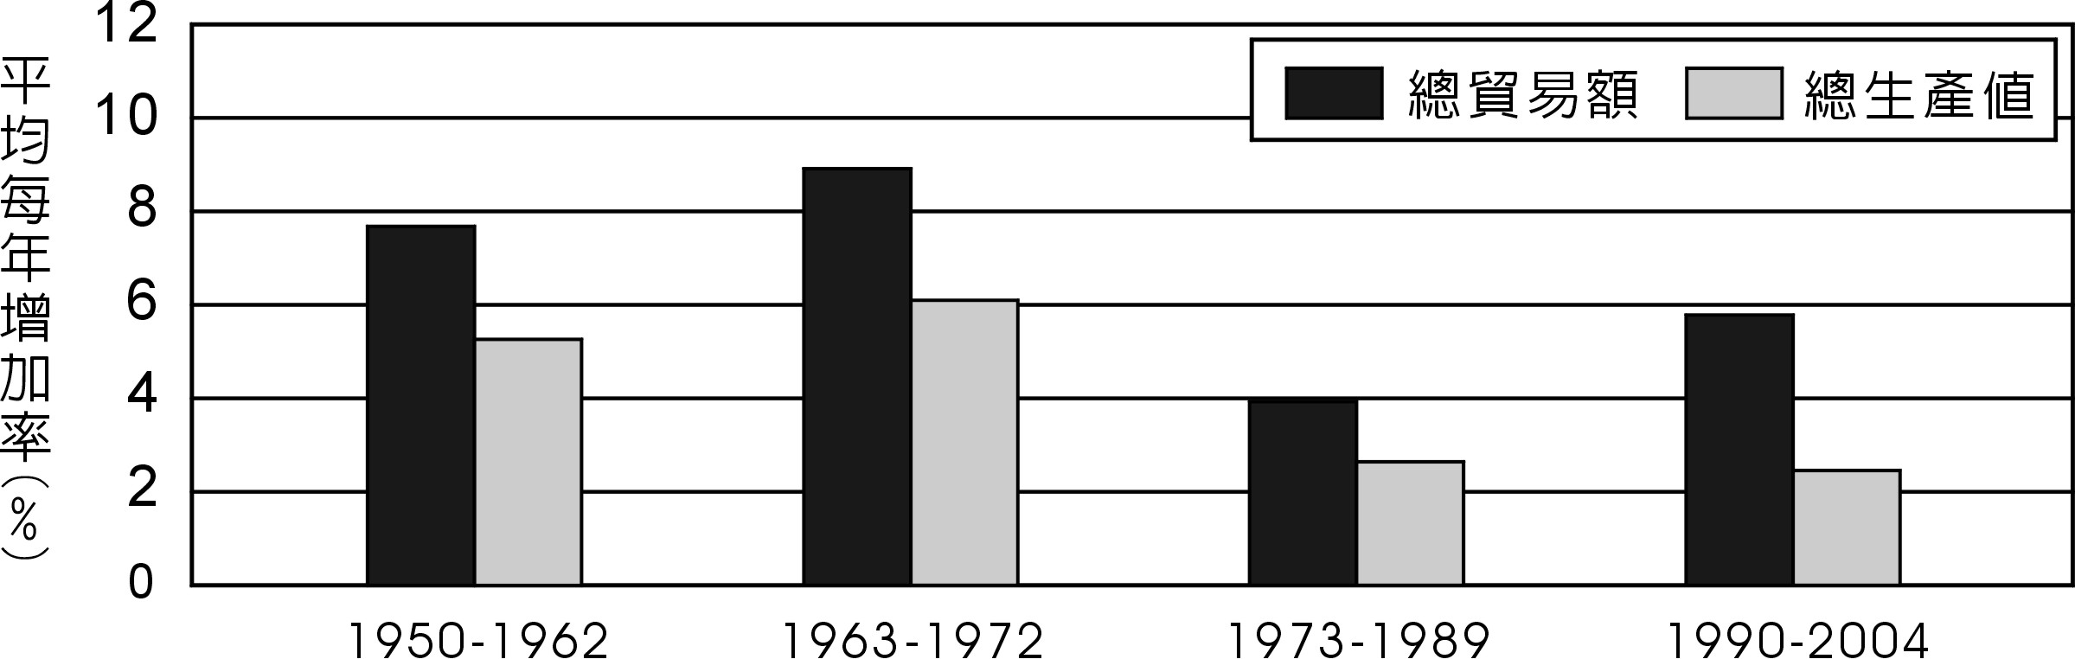
51.圖三是世界貿易組織（WTO）公布的1950-2004年間四個時期，全球總貿易額和總生產值的平均年增加率圖。下列何者最能用來解讀圖三所顯示的資訊？
圖三
平均年增加率(%)
12
10
8
6
4
2
0
1950-1962
1963-1972
1973-1989
1990-2004
總貿易額
總生產值

(A)全球分工盛行，使區域間相互依賴增強
(B)產品生命週期縮短，導致工業區位移轉
(C)工業區老化，引起區域經濟結構再調整
(D)新興資本市場興起，跨國社會空間出現
52-53為題組
◎ 馬利、尼日、查德、塞內加爾和布吉納法索等非洲國家，以經濟作物的出口為主要外匯來源。長期以來，經濟作物出口價格變動不大，但是進口糧食、工業產品卻越來越多，價格也節節高漲。為了平衡貿易赤字，這些國家以擴大經濟作物種植面積為主要政策，以致傳統農業土地利用改變。請問：
52. 從五國的環境特性判斷，其創造外匯的主體是下列哪組經濟作物？
(A)油棕、可可 (B)棉花、花生 (C)甘蔗、茶葉 (D)橡膠、香蕉
53. 該五國以經濟作物的產品出口創造外匯，利用外匯進口糧食和工業產品的現象，最適合用下列哪個概念解釋？
(A)物流 (B)三角貿易 (C)空間分工鏈 (D)殖民地式經濟
54-56為題組
◎ 表三是2006年中國一些經濟指標和原物料消耗占世界的比例。伴隨經濟發展而來的是環境問題嚴重和都市化程度迅速上升。如沙塵暴發生頻率逐年增加，空氣汙染物排放量已居世界前茅，且對全球環境影響日劇。2006年，把在都市生活半年以上的農村流動人口也歸類為都市人口時，中國都市化程度為43.9%，但其中至少有1.2億人在制度、社會地位及一些生活與文化層面，無法過實質的都市生活。若扣除這部分人口，中國都市化程度可能就只剩33%左右。請問：
表三
 | 項目 | 占世界（%） |  | 項目 | 占世界（%）
經  濟  指  標 | GDP | 5.5 | 原  物  料  消  耗 | 能源 | 15.0
經  濟  指  標 | 出口額 | 8.0 | 原  物  料  消  耗 | 鋼 | 30.0
經  濟  指  標 | 進口額 | 6.4 | 原  物  料  消  耗 | 水泥 | 45.0
54. 中國經濟指標與原物料消耗占世界比例的數據差異，最能反映中國的下列哪項特色？
(A)人口數量多且分布不均 (B)作為世界工廠色彩濃厚
(C)區域貧富差距相當嚴重 (D)經濟特區發展速度減緩
55.中國發生的沙塵暴和排放的空氣汙染物，在下列哪個時段最易影響到臺灣？
(A)初春—仲夏（3—7月） (B)仲夏—初冬（7—12月）
(C)晚秋—初春（11—3月） (D)仲冬—初夏（1—6月）
56. 中國都市化程度雖已達43.9%，但有許多都市人口仍無法實質享受都市生活帶來的便利，主要受哪項因素的影響？
(A)都市階層體系的發展 (B)推拉因素與供需互補
(C)都市土地利用的分區 (D)人口的城鄉分隔制度
57-58為題組
◎ 表四為2010年全球六大地區國外旅客到訪人數與觀光外匯收入資料表。請問：
表四
地區 | 到訪人數 |  | 地區 | 觀光外匯收入
地區 | 百萬人 | % | 地區 | 十億美元 | %
歐洲 | 476.6 | 50.7 | 歐洲 | 406.2 | 44.7
亞太 | 203.8 | 21.7 | 亞太 | 248.7 | 27.4
北美洲 | 98.2 | 10.4 | 北美洲 | 131.2 | 14.4
中南美洲 | 51.5 | 5.5 | 中南美洲 | 51.0 | 5.6
漠南非洲 | 30.7 | 3.3 | 漠南非洲 | 21.6 | 2.4
西亞和北非 | 79.0 | 8.4 | 西亞和北非 | 50.3 | 5.5
全球 | 939.8 | 100.0 | 全球 | 909.0 | 100.0
57. 若要比較各地區國外旅客到訪人數，較適合採用下列哪些統計圖來展示？甲、曲線圖；乙、長條圖；丙、圓餅圖；丁、等值線圖。
(A)甲乙 (B)甲丁 (C)乙丙 (D)丙丁
58. 從表四判斷，觀光遊憩業最發達的地區主要集中在下列哪兩種氣候區內？
(A)溫帶季風氣候區、溫帶草原氣候區
(B)熱帶雨林氣候區、熱帶莽原氣候區
(C)熱帶季風氣候區、熱帶沙漠氣候區
(D)溫帶海洋性氣候區、溫帶地中海型氣候區
59-60為題組
◎ 表五是臺灣四個國家風景區到訪遊客人數及其季節分配資料表。請問：
表五
國家風景區 |  | 冬（12-2月） | 春（3-5月） | 夏（6-8月） | 秋（9-11月） | 合計
甲 | 人數 | 48813 | 475063 | 985656 | 240808 | 1750340
甲 | % | 2.79 | 27.14 | 56.31 | 13.76 | 100.00
乙 | 人數 | 3485 | 10765 | 23607 | 16151 | 54008
乙 | % | 6.45 | 19.93 | 43.71 | 29.90 | 100.00
丙 | 人數 | 2347455 | 2817534 | 2396048 | 1579340 | 9140377
丙 | % | 25.68 | 30.83 | 26.21 | 17.28 | 100.00
丁 | 人數 | 382736 | 337170 | 295243 | 302571 | 1317720
丁 | % | 29.05 | 25.59 | 22.41 | 22.96 | 100.00
59. 若將「觀光遊憩業商圈」定義為「遊憩資源的遊客來源範圍」，則表五中哪個國家風景區的商圈可能最大？
(A)甲 (B)乙 (C)丙 (D)丁
60.哪兩個國家風景區最可能位於離島地區？
(A)甲乙 (B)甲丁 (C)乙丙 (D)丙丁
61-63為題組
◎ 中南美洲地形相當多樣，大致可以分為平原、山地、盆地、高原等地形區。有些地區地質古老，有些地區火山活動頻繁，金屬礦物資源豐富。牧業發達，農業以栽培經濟作物為主，種類繁多。大部分國家都市化程度很高，但首要型的都市體系型態顯著。請問：
61. 該大洲的金屬礦物資源，主要分布在哪兩種地形區？
(A)平原、山地 (B)山地、高原 (C)盆地、高原 (D)平原、盆地
62. 該大洲某地區的主要經濟作物有葡萄、柑橘、橄欖、無花果等。該地區最可能位於哪個國家？
(A)智利 (B)烏拉圭 (C)墨西哥 (D)玻利維亞
63. 「大部分國家都市化程度很高，但首要型的都市體系型態顯著。」這種現象與下列該大洲哪項區域特色的關聯性最密切？
(A)高地都市眾多 (B)貧富不均顯著 (C)區域結盟緊密 (D)多元文化熔爐
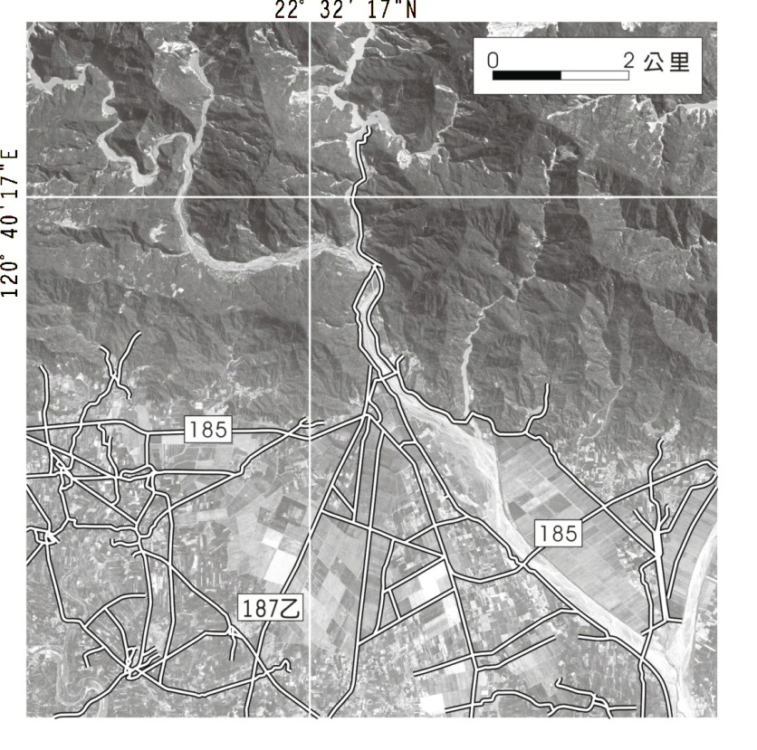
64-66為題組
圖四
22∘32′ 17″N
120∘40′ 17″E
2公里
0
◎ 圖四是某同學在進行「鄉土地理專題研究」時，使用網路地理資訊系統製作的交通路線圖。請問：
64. GIS的空間資料模式可分為向量式和網格式，圖四的圖形原始資料中，何者屬於網格式資料？
(A)比例尺
(B)經緯線
(C)衛星影像
(D)道路系統
65.圖四所在地區僅就其氣候類型而言，最宜規畫發展下列哪種商業性農業活動？
(A)放牧業 (B)混合農業
(C)熱帶栽培業 (D)商業性穀物農業
66.圖五（見第14頁下半部）是四個地區的數值立體地形圖。何者最能展示圖四的地形實況？
(A)甲 (B)乙 (C)丙 (D)丁
67-69為題組
◎ 聯合國歷年發布的「人類發展程度指標（HDI）」，是用來衡量各國的發展水準。表六是四個國家2010年人口密度、HDI及一些社會指標資料。請問：
表六
國家 | 人口密度  (人/km²) | HDI | 平均壽命 | 性別比 | 國民平均就學年數 | 老年人口比例（%）
甲 | 403 | 0.385 | 51.1 | 96.4 | 3.3 | 2.98
乙 | 126 | 0.385 | 54.6 | 100.1 | 4.3 | 3.41
丙 | 111 | 0.719 | 76.9 | 100.3 | 10.4 | 11.04
丁 | 8 | 0.719 | 67.2 | 86.1 | 8.8 | 15.26
67. 表中哪兩個國家的都市化程度較低？
(A)甲乙 (B)甲丁 (C)乙丙 (D)丙丁
68. 就人口轉型過程的四個階段而言，表中哪兩個國家最可能已經進入「低穩定階段」？
(A)甲乙 (B)甲丁 (C)乙丙 (D)丙丁
69.表中四個國家的平均每人國民生產毛額，若按HDI的概念來推估，則從高到低的排列順序為何？
(A)甲丁丙乙 (B)乙丁甲丙 (C)丙丁甲乙 (D)丁丙甲乙

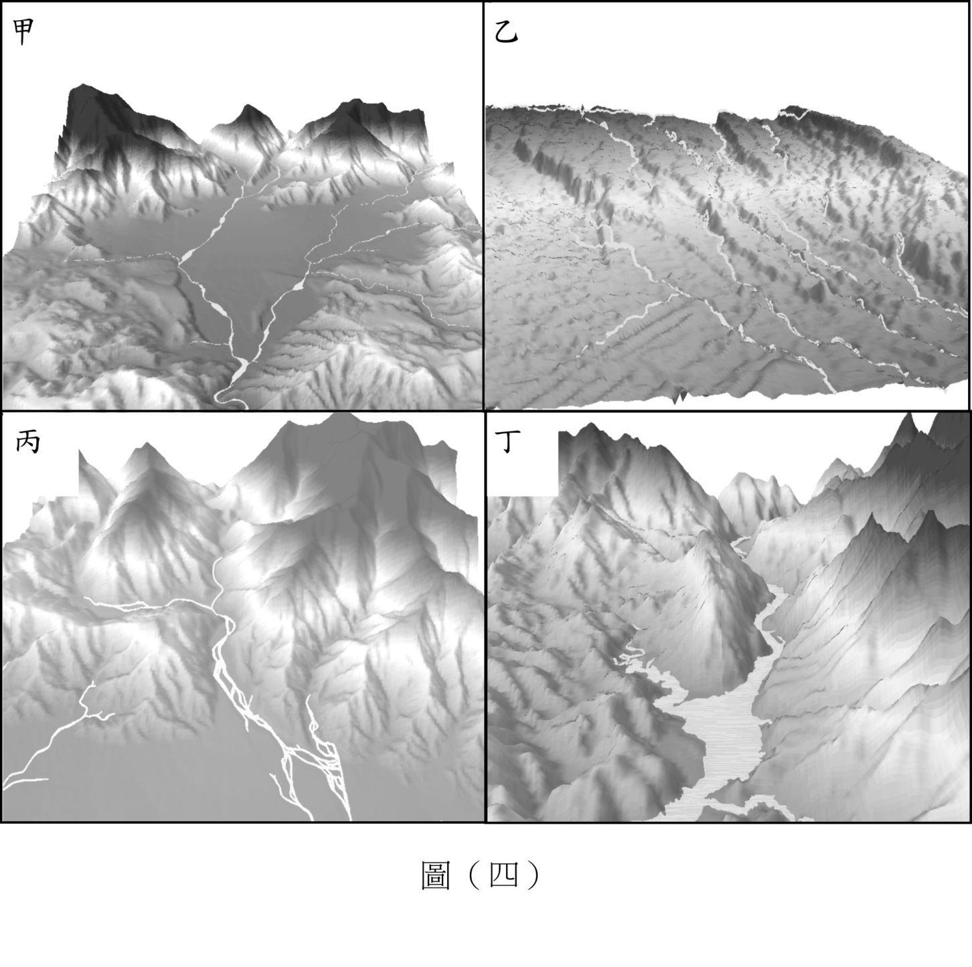
圖五

70-72為題組
◎照片一（見本頁下半部）是臺灣公路系統上的四個路標。請問：
70. 就臺灣公路系統編號慣例，單數表示公路起迄點的相對位置為南北向。四個路標所顯示的四條南北向公路路線，其中哪一條最可能位於中央山脈與海岸山脈之間？
(A)臺1線 (B)臺3線 (C)臺9線 (D)臺61線
71.就臺灣四大區域而言，哪個「路標座落的地點」所屬區域是臺灣最重要的蔬菜和花卉等農產品供應地？
(A)甲 (B)乙 (C)丙 (D)丁
72.這四個「路標座落的地點」，由低緯往高緯的排列順序為何？
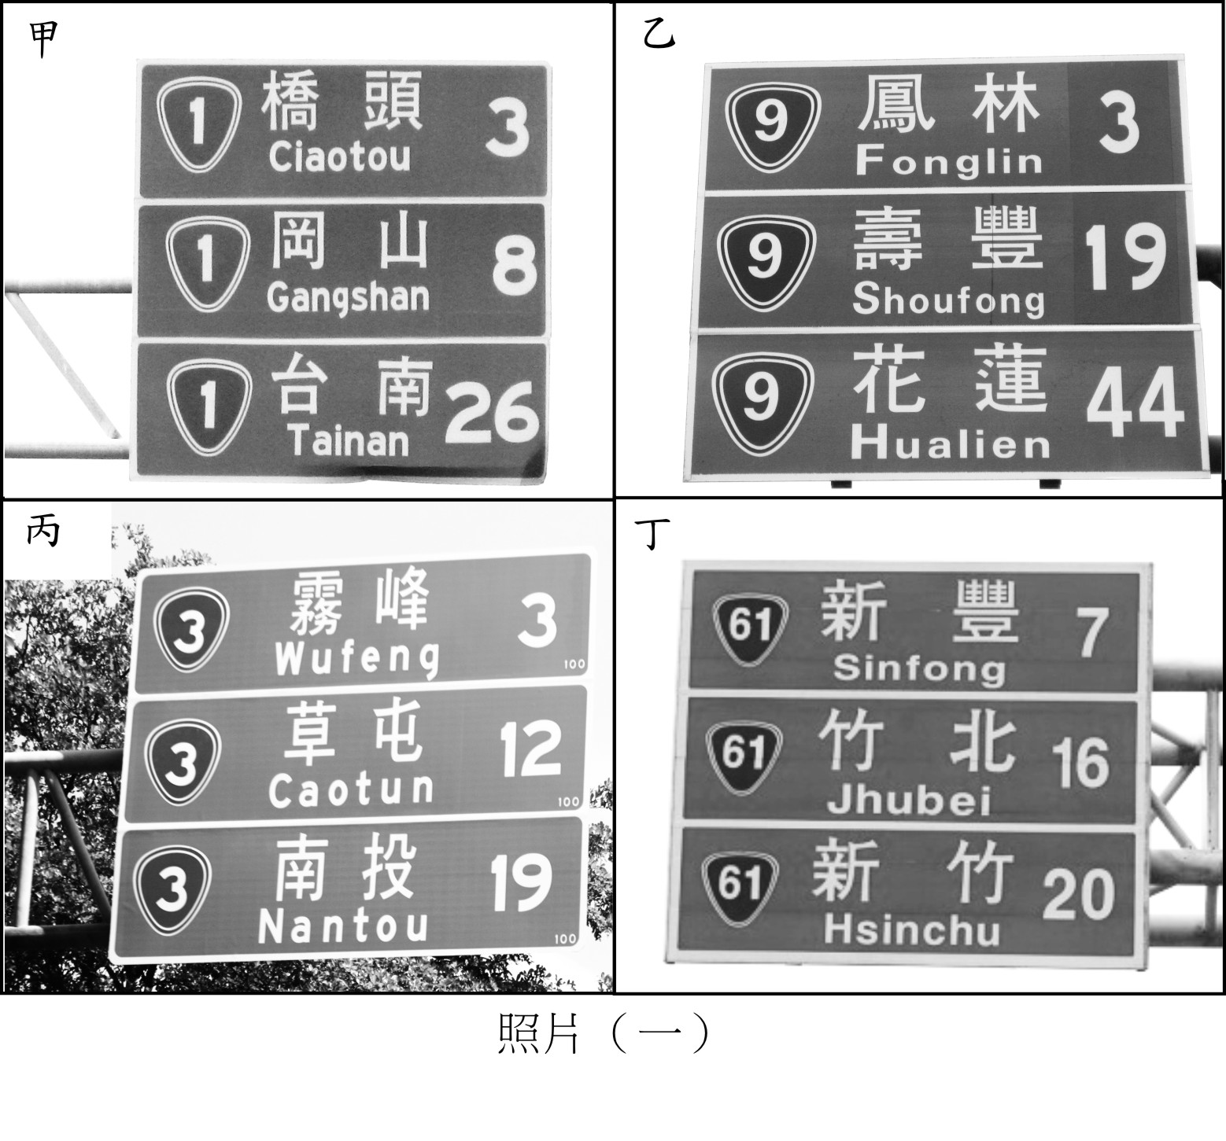
(A)甲乙丙丁 (B)甲丙丁乙 (C)乙甲丙丁 (D)丁丙乙甲
照片一

